Nombre: Alejandra Pasarin
Concentración: Concentración España A femenina (12 - 13 Marzo 2011)
Fecha: 3/13/2011

Test |  | Resultado
Movilidad de pelvis
 |  | Movimiento tembloroso
Rotación pélvica |  | Estabilidad limitada ambos lados
 |  | Buena Movilidad
Rotación de torso |  | Buena estabilidad
 |  | Buena Movilidad
Sentadilla |  | No realiza la sentadilla completa (con ni sin palo por encima de la cabeza) (Posible limitación en los Tobillos)
Test flexibilidad manos-pies |  | Buena Flexibilidad
Test de rotación hombros de pie | Izquierda | Buena rotación externa
Test de rotación hombros de pie | Derecha | Buena rotación externa
Test rotación hombros postura de golf | Izquierda | Buena rotación externa
Test rotación hombros postura de golf | Derecha | Buena rotación externa
Equilibrio sobre una pierna | Izquierda | Muy buen equilibrio
Equilibrio sobre una pierna | Derecha | Muy buen equilibrio
Longitud dorsal | Izquierda | Perfecta longitud dorsal
Longitud dorsal | Derecha | Perfecta longitud dorsal
Rotación interna de cadera | Izquierda | Buena rotación interna
Rotación interna de cadera | Derecha | Buena rotación interna
Rotación externa de cadera | Izquierda | Buena rotación externa
Rotación externa de cadera | Derecha | Buena rotación externa
Rotación de tronco | Izquierda | Buena rotación
Rotación de tronco | Derecha | Buena rotación
Estabilidad de glúteo | Izquierda | Gluteo débil
Estabilidad de glúteo | Derecha | Gluteo débil

P. Física:
Realiza preparación Fisica 1 dia a la semana con su Federación (P. Físico: Miguel) Ademas 5 dias/ semana realiza los ejercicios que le propusimos en la anterior concentración.
Valoración:
Ha superado 1 de los 5 test que falló en la anterior concentración. Mejorando su estabilidad en el test de rotación de torso. Recomendamos que un especialista revise su tobillo izquierdo por los problemas fisicos que le causa.

FICHA DE EJERCICIOS

JUGADOR: ALEJANDRA PASARIN (Marzo 2011)
EJERCICIOS | SERIES Y REPETICIONES
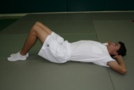 acompañar de la respiración 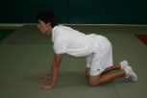 | 2 x 10 repeticiones, de cada ejercicio
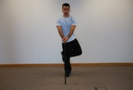 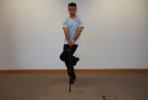 CIGÜEÑA | 1x20 de cada lado
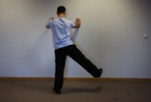 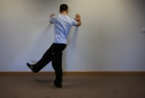 LANZAR PIERNA | 1x15 cada lado (controlar movimiento)
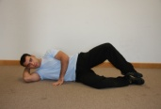 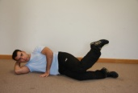 CONCHAS (4 ejercicios) | 1x20 de cada ejercicio (4)
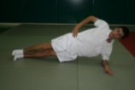 ESTABILIDADES 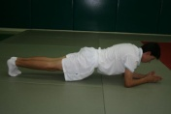 | 40” cada lado // 1´
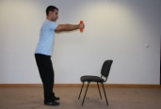 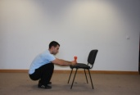 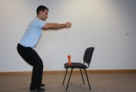 con peso de ayuda | 2x8 repeticiones (movimiento controlado)
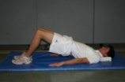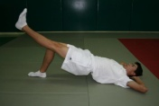 | 1x20 repeticiones // 2x30 + 15 seg estático.
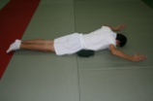 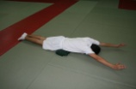 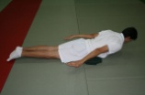 3 ejercicios | 2x40 de los 2 primeros y 2x25 del 3º
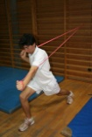 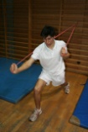 con gomas | 2x20 de cada lado
ESTIRAR GEMELOS 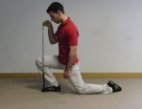 | 5x5” de cada pierna

